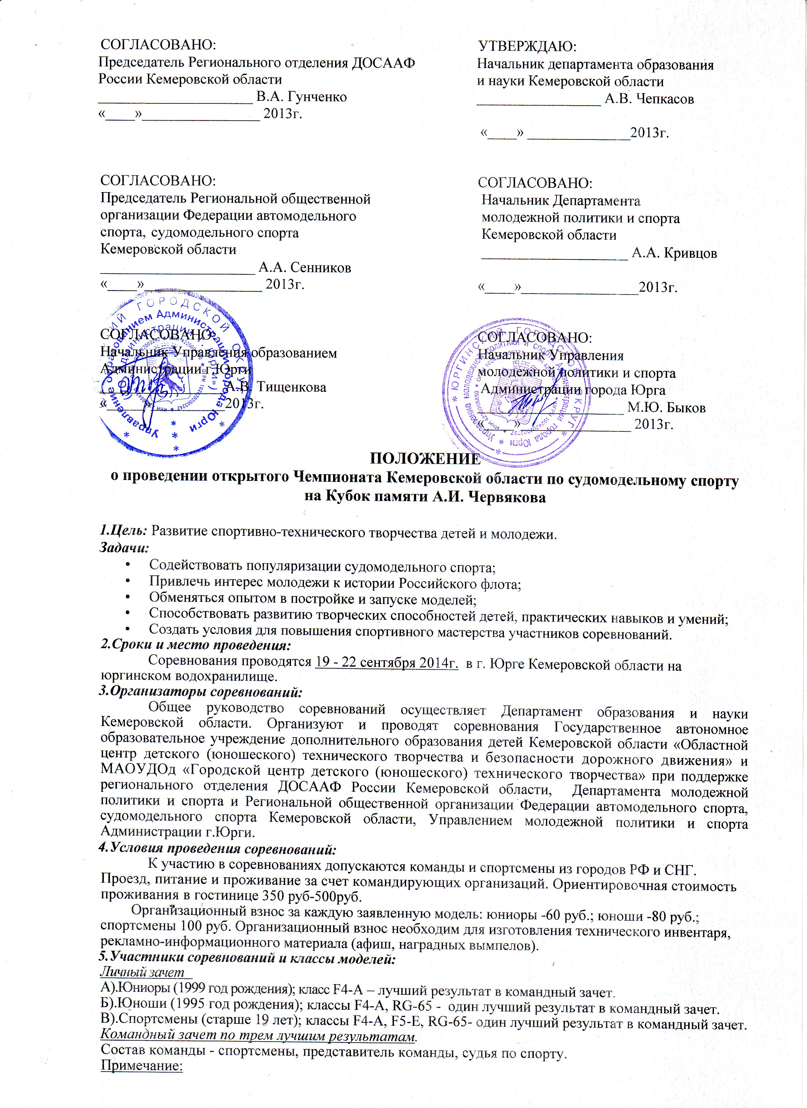
- Команда может выставить несколько моделей в одном классе, лучший результат в командный
зачет.
- Спортсмен имеет право выступить в нескольких классах без ограничений.
- Модели классов F4-А, F5-Е, RG-65 должны соответствовать правилам «NАVIGА», до стартов проходят техническую комиссию.
- Время прохождения дистанции для моделей классов F4-А (юноши, спортсмены) - 7 минут.
- Время прохождения дистанции для моделей классов F4-А (юниоры) - 4 минуты.
- Участники всех возрастных категорий делают швартовку.
- Организации, принимающие участие в соревнованиях, комплектуют команды только
спортсменами, педагогами и судьями своего учреждения.
- Организации должны командировать по одному судье не ниже 1 категории с каждой командой. При отсутствии судьи организация вносит взнос 250 рублей за каждую команду.
- Спортсмены (старше 19 лет) имеют право выступить с любой моделью классов F4-А п. А), Б), В).
- Желательно команде иметь единую форму.
- Ранг соревнований позволяет спортсменам выполнить норматив КМС.
6.Определение победителей; награждение команд и участников:
Соревнования проводятся на лично-командное первенство. Личное первенство во всех классах. Командный зачет по трем лучшим результатам п.5.
Команда-победительница награждается Кубком. Команды-призеры награждаются дипломами и памятными вымпелами. В личном зачете спортсмены - призеры награждаются дипломами и медалями. Учреждены призы: «Ветеран судомодельного спорта»; «Самый юный участник».
7.Финансовые расходы:
1.Расходы, связанные с награждением команды-победительницы кубком, команд-призеров дипломами (I, II, IIIм) несет Департамент молодежной политики и спорта Кемеровской области.
2.Расходы, связанные с награждением спортсменов-призеров всех возрастных групп грамотами и медалями (I, II, IIIм) несет Государственное автономное образовательное учреждение дополнительного образования детей Кемеровской области «Областной центр детского (юношеского) технического творчества и безопасности дорожного движения».
- Расходы, связанные с награждением спортсменов призами: «Самый юный участник», «Ветеран судомодельного спорта»; с оплатой работы судейской бригады, комендантской команды несет региональное отделение ДОСААФ России Кемеровской области.
8.3аявки и документы:
Команды и участники, прибывшие на соревнования, должны иметь следующие документы:
• командировочное удостоверение;
• именную заявку;
• паспорт, до 14 лет — свидетельство о рождении.
Предварительные заявки и обязательное подтверждение, на участие в соревнованиях в установленной форме подать до 10.09.2014г.
Адрес организаторов: 652050, Кемеровская область, г. Юрга, пр. Победы , 49, МБОУДО «ГЦД(ю)ТТ г.Юрги», Еmail: tесhсеntегугg@гаmblег.r; тел.(384-51)6-61-48 директор Кузьменко Людмила Анатольевна; svetlana.druj@yandex.ru методист Дружинина Светлана Владимировна, тел.8(384-51)6-77-48, 89236035336; педагог Антонов Юрий Михайлович 89236045493.
Данное положение является официальным приглашением на соревнования.

ОРИЕНТИРОВОЧНЫЙ КАЛЕНДАРЬ СОРЕВНОВАНИЙ
19.09.2014г. | 10.00-13.00 | Размещение команд.
19.09.2014г. | 13.00-14.30 | Работа мандатной комиссии.
19.09.2014г. | 15.30-16.00 | Открытие соревнований в городском парке.
19.09.2014г. | 16.05-18.30 | Старты моделей класса F4-А юниоры,
19.09.2014г. | 19.00-20.00 | Заседание судей и представителей команд.
20.09.2014г. | 10.00-14.00 | Старты моделей класса F4-А юноши, спортсмены на юргинском  водохранилище
20.09.2014г. | 12.30-13.30 | Обед (по мере освобождения спортсменов)
20.09.2014г. | 13-30-14-00 | Награждение спортсменов и команд среди юниоров.
20.09.2014г. | 14.00-18.30 | Старты моделей класса RG-65 юноши.
21.09.2014г. | 10.00-17.00 | Старты моделей класса F5-Е, RG-65 спортсмены.
21.09.2014г. | 12.00-13.00 | Обед (по мере освобождения спортсменов).
22.09.2014г. | 10.00-12.00 | Подведение итогов соревнований.
22.09.2014г. | 12.00-13.00 | Закрытие соревнований.
22.09.2014г. | 13.00 | Отъезд участников соревнований.

Исполнитель:
Методист МБОУДО «ГЦД(ю)ТТ г.Юрги»
Дружинина С.В.

